**IUT Le Creusot**

**GEII – 1ère année : 2014/2015**

**BASE DE DONNEES**

**TP 1 : Introduction à Microsoft Office 2007**

# Démarrage de Microsoft Access 2007 :

Afin de lancer l'application Microsoft Access 2007, vous trouverez un raccourci présent dans le menu de démarrage de Microsoft Windows comme indiqué par la Figure 1.

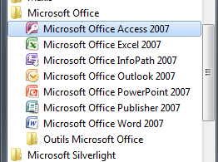

Figure 1 : Menu de démarrage - Microsoft Access.

# Menu contextuel de Microsoft Access 2007 :

Vous trouverez dans le coin gauche de votre écran, le « Bouton Office » comme présenté par la Figure 2.

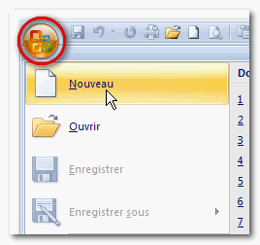

Figure 2 : Illustration du Bouton Office.

Ce menu vous permettra principalement à :

* Créer une nouvelle base de données en utilisant le menu « Nouveau »,
* Ouvrir une base de données existante en utilisant le menu « Ouvrir »,
* Enregistrer une base de données en utilisant le menu « Enregistrer Sous » et « Enregistrer ».

Tâche #1 : Créez une nouvelle base de données nommée « geii-tp1.accdb ». Utilisez le menu contextuel qui apparaîtra sur la droite de votre écran comme illustré dans la .

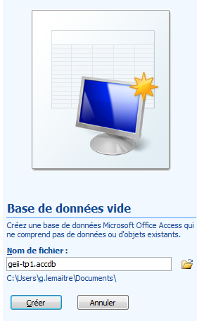

Figure 3 : Menu contextuel afin de créer une nouvelle base de données.

Tâche #2 : Fermez la table ouverte par défaut comme indiqué dans la .

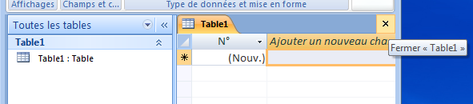

Figure 4 : Fermez la table créée par défaut.

# Les tables :

## Créer/éditer une table :

Afin de créer une nouvelle table, vous devez utiliser le menu « Créer – Table » comme illustré dans la Figure 5.

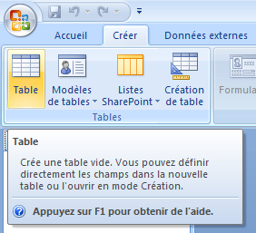

Figure 5 : Menu permettant de créer une nouvelle table.

Vous obtiendrez une table vierge avec pour seul élément la clé primaire « N° ». Pour enregistrer cette nouvelle table, utilisez le raccourci clavier « Ctrl + s ».

Tâche #3 : Créez une table nommée « user ».

## Mode Création:

Vous devez définir les champs constituant chaque table. Pour cela, vous devez basculer en « Mode Création » comme illustré dans la Figure 6.

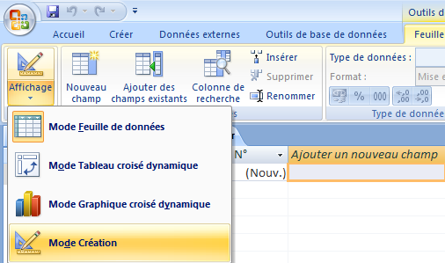

Figure 6 : Menu contextuel pour créer les champs d'une base de données.

Maintenant, il est possible de créer chaque champ de la table.

Tâche #4 : Remplacez le nom du champ de la clé primaire « N° » par « ID user ».

Tâche #5 : Créez 12 champs additionnels comme indiqué ci-dessous :

* « Login » : Type de données – « Texte »,
* « Password » : Type de données – « Texte »,
* « Email » : Type de données – « Texte »,
* « First name » : Type de données – « Texte »,
* « Last name » : Type de données – « Texte »,
* « Gender » : Type de données – « Texte »,
* « Birthday » : Type de données – « Date/Heure »,
* « Street address » : Type de données – « Texte »,
* « City » : Type de données – « Texte »,
* « Zip code » : Type de données – « Texte »,
* « State » : Type de données – « Texte ».

Il est également important d’éditer les propriétés des différents champs créés.

Par exemple, il peut être exigé que chaque enregistrement inséré doit être composé de tous les champs. En d’autres termes, il peut être exigé que les champs ne peuvent être « NULL » ou vide.

Tâche #6 : Modifiez la propriété de chaque champ ci-dessus défini afin d’interdire les valeurs « NULL » ou les chaines vides. Pour cela modifiez les paramètres « Null interdit » et « Chaîne vide autorisée » adéquatement comme illustré dans la .

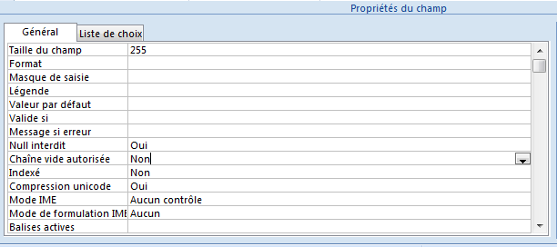

Figure 7 : Modifiez la propriété de chaque champ afin d'interdire les valeurs "NULL" et les chaînes vides.

Il est également astucieux de protéger les données sensibles en utilisant des masques.

Tâche #7 : Protégez par un masque le champ « Password ». Pour cela, éditez la propriété « Masque de saisie » en sélectionnant le « masque de saisie » de type « mot de passe ».

Tâche #8 : De la même manière, nous pouvons réduire le nombre de possibilités pour le champ « Gender ». Pour cela, sélectionnez « Liste de choix » et affectez « Zone de liste déroulante ». Ensuite, sélectionnez « Liste de valeurs » pour l’attribut « Origine source ». Enfin, introduisez les valeurs « Male » and « Female » pour l’attribut contenu. Vous pouvez vous référer à la .

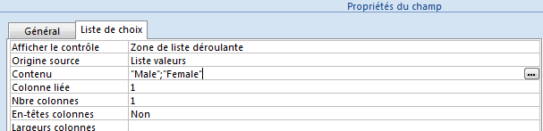

Figure 8 : Affectation d'un double choix pour le champ "Gender".

Tâche #9 : Editez l’attribut « Format » pour le champ « Birthday » et sélectionnez la valeur « Date, abrégé ».

Tâche #10 : Pour le champ « Zip code », éditez le masque de saisie en sélectionnant « Code Postal(France) ».

## Mode Feuille de données :

Maintenant, vous pouvez retourner en « Mode Feuille de données » afin d’entrer des données dans la table que vous venez de créer.

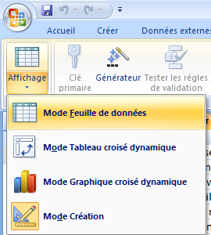

Figure 9 : Mode Feuille de données.

Tâche #11 : Entrez les valeurs suivantes dans la première ligne de votre tableau.

* « Login » : amarsala,
* « Password » VWDcbdfw,
* « Email » : amarsala@gmail.com,
* « First name » : Alla,
* « Last name » : Marsala,
* « Gender » : Male,
* « Birthday » : 01/03/2015,
* « Street address » : 432 James Street,
* « City » : Garland,
* « Zip code » : 75043,
* « State » : Texas.

Il se peut que vous ayez à importer des données à partir de feuille de calcul Microsoft Excel.

Tâche #12 : Importer la feuille de calcul « user.xls ». Pour cela, sélectionnez le menu « Données externes – Excel » comme illustré dans la . Sélectionnez l’option « Ajouter une copie des enregistrements à la table : user »

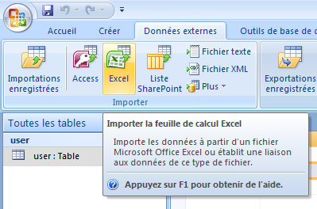

Figure 10 : Outil pour importer des données de feuille de calculs Microsoft Excel.

Vous devriez obtenir le tableau comme illustré dans la Figure 11.

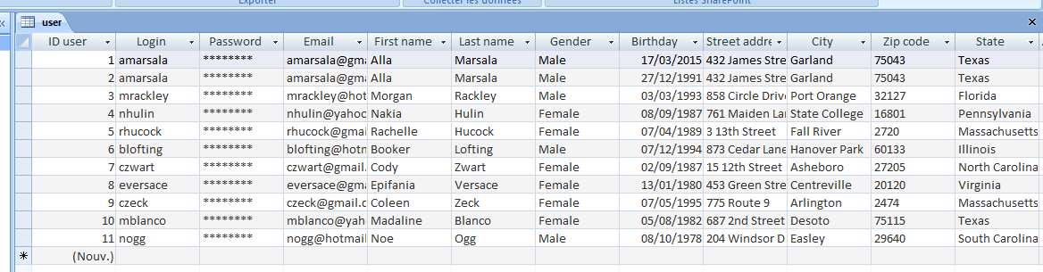

Figure 11 : Table après l'importation du fichier Excel.

# Les requêtes :

Les bases de données offrent l’avantage de pouvoir rapidement extraire des informations en formulant des requêtes. Pour cela, il est nécessaire d’utiliser l’outil de création de requête comme illustré dans la Figure 12.

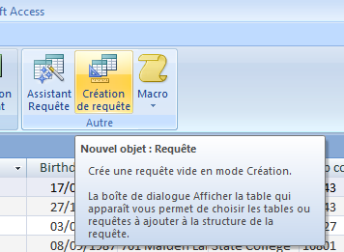

Figure 12 : Menu contextuel pour créer des requêtes.

Ensuite, vous devez ajouter la table, pour laquelle vous devez effectuer la requête comme illustré par la Figure 13.

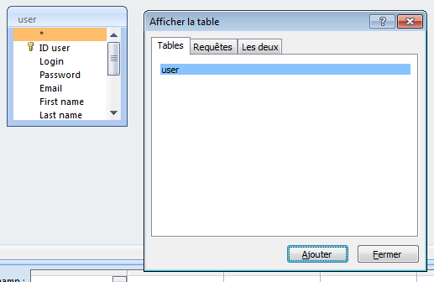

Figure 13 : Ajouter les tables dans lesquels vous allez effectuer les requêtes.

Par la suite, il faut ajouter les champs pour lesquels vous voulez extraire des données. Un exemple de tableau est illustré dans la Figure 14.

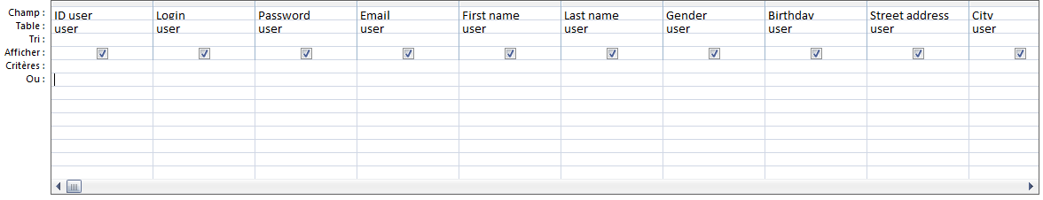

Figure 14 : Requête pour laquelle, tous les champs de la table "user" seront retournés.

Maintenant, il est nécessaire d’introduire des critères afin d’extraire seulement des données d’intérêts. Il suffit d’informer l’attribut « Critères » en entrant les valeurs que le champ doit prendre. Par exemple, pour extraire tous les individus masculins, il suffit de rentrer « Male » dans la colonne « Gender » comme illustré dans la Figure 15.

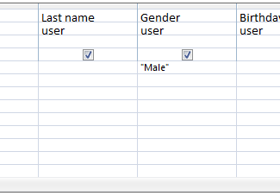

Figure 15 : Cette requête extraira les données correspondant aux individus masculins.

Afin d’exécuter la requête, vous devez cliquer sur l’icone « Exécuter » comme illustré dans la Figure 16.

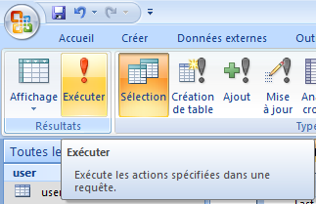

Figure 16 : Menu contextuel afin d'exécuter la requête définie.

Vous devriez obtenir table résultante suivante :

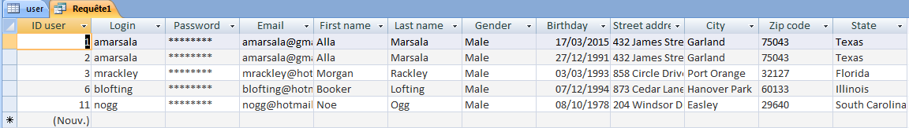

Figure 17 : Table contenant seulement les individus masculins.

Il est possible de définir des règles pour extraire les données :

* Opérateur And : « Male » And « Female » - extrait les individus masculins et féminins !!!!!
* Opérateur Or : « Male » Or « Female » - extrait les individus masculins ou féminins.
* Opérateur Between/And : Between #jj/mm/aaaa# And #jj/mm/aaaa# - extrait les individus ayant une date de naissance comprise entre les deux dates précisées.

Il est également possible de trier les résultants en utilisant l’attribut « Tri ».

Tâche #12 : Extraire les individus masculins nés entre le 01/01/1985 et 08/03/2015 en triant par date de naissance de façon croissante. Vous devriez obtenir le tableau suivant :

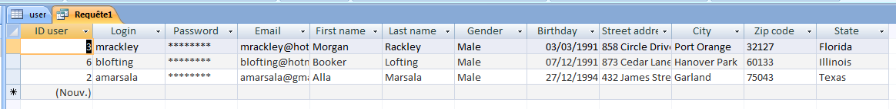

Figure 18 : Table résultante.

Il est également possible d’obtenir des inclusions en utilisant l’attribut « Ou ».

Tâche #13 : Extraire les individus masculins nés entre le 01/01/1985 et 01/01/2015 en triant par date de naissance de façon croissante OU les individus habitant dans le Texas.

Tâche #14 : Sauvegardez la requête créée en l’appelant « request-tp1 ».

Tâche #15 : Ajoutez un nouvel enregistrement avec les valeurs suivantes :

* « Login » : amartin,
* « Password » : n0th1ng,
* « Email » : amartin@gmail.com,
* « First name » : Alamine,
* « Last name » : Martin,
* « Gender » : Male,
* « Birthday » : 10/14/1991,
* « Street address » : 432 James Street,
* « City » : Portland,
* « Zip code » : 70943,
* « State » : Alabama.

*Tâche #16 : Ouvrez la requête précédemment sauvegardée et observez si la table résultante a été mise à jour.*

Dans le futur nous utiliserons un langage de programmation appelé SQL. Il est possible d’avoir un aperçu de ce langage, en utilisant l’option « SQL direct » comme illustré sur la Figure 19.

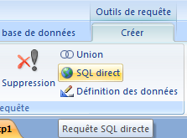

Figure 19 : Menu pour obtenir la commande SQL.

Vous devriez observer la commande permettant d’effectuer votre recherche en SQL :



Figure 20 : Commande SQL permettant d'effectuer votre recherche.

Il sera possible dans le futur d’également insérer des données dans les tables en utilisant SQL et les formulaires permettant en expérience utilisateur plus conviviale.